МИНИСТЕРСТВО ОБРАЗОВАНИЯ РЕСПУБЛИКИ БЕЛАРУСЬ

Учреждение образования «БЕЛОРУССКИЙ ГОСУДАРСТВЕННЫЙ ТЕХНОЛОГИЧЕСКИЙ УНИВЕРСИТЕТ»

Факультет Информационных Технологий

Кафедра Информационных систем и технологий

Специальность «Программное обеспечение информационной безопасности мобильных систем»

**ПОЯСНИТЕЛЬНАЯ ЗАПИСКА КУРСОВОГО ПРОЕКТА**

по дисциплине «Компьютерные языки разметки»

Тема курсовой работы: разработка web-сайта «Сайт-визитка манги Chainsaw man»

Исполнитель

студентка 2 курса 7 группы Курносенко Софья Андреевна

(Ф.И.О.)

Руководитель ассистент Кантарович В. С.

(учен. степень, звание, должность, подпись, Ф.И.О.)

Курсовой проект защищен с оценкой ­

Руководитель Кантарович В. С.

(подпись)

**Содержание**

Введение 3

1. Обзор технических методов и программных средств разработки веб-сайта 4

1.1. Обзор аналогичный решений 4

1.2. Формирование требований к программному продукту 7

1.4. Постановка задач 8

1.5. Выбор средств реализации программного средства 8

1.6. Вывод 9

2. Последовательность разработки содержания и структуры веб-сайта 10

2.1. Техническое задание 10

2.2. Построение прототипов интерфейсов и макетирование страниц 13

2.3. Разработка дизайна элементов программного продукта 13

2.4. Выбор и обоснование используемых специальных эффектов 17

2.5. Разработка решений по общесистемным вопросам 19

2.6 Составление структуры программного продукта 19

2.7. Вывод 20

3. Программная реализация проекта 21

3.1. Верстка программного продукта 21

3.2. Разработка и внедрение специальных эффектов 22

3.3. Вывод 30

4. Описание хода работы программного средства с копиями экрана пользовательского интерфейса основных элементов системы, а также ключевые функции разработанного программного кода 31

4.1. Руководство пользователя 31

4.2. Кроссбраузерное тестирование 34

4.3. Вывод 37

Заключение 38

Список использованных литературных источников 39

ПРИЛОЖЕНИЕ А 40

# Введение

Создается все больше произведений, у каждого из которых рождается группа поклонников. Так вот, сайты типа моего созданы для этих поклонников, а также для просто заинтересованных лиц, непосредственно не знакомых с работой. Задача подобного проекта может частично состоять в получении прибыли с раздела «Товары» или похожего, если подобный имеется. Но по большей части сайт помогает популяризовать произведение, а также предоставить фандому возможность получить актуальную информацию из надежного источника, найти краткую информацию по интересующим темам и прочее.

Задача данной курсовой работы состоит в создании сайта, нацеленного в основном на зрелищность, пропитанную атмосферой работы, которой он посвящен. В общем, главное предоставить развлекательный контент и полезную информацию тем, кто уже знаком с работой, и тем, кто решает, хочет ли посвятить ей свое время.

Курсовой проект включает в себя 9 разделов: введение, содержание, обзор технических методов и программных средств разработки веб-сайта, последовательность разработки содержания и структуры веб-сайта, программная реализация проекта, описание хода работы программного средства с копиями экрана, заключение, список использованной литературы, приложение.

Целями курсового проекта являются развитие навыков вёрстки веб-страниц, получение опыта работы над проектами с временными ограничениями, создание полноценных проектов для прямого использования пользователями, обучение разработке основных элементов проекта таких как дизайн, пользовательский интерес, макет, прототип.

Для курсового проекта были поставлены следующие цели: создание удобного пользовательского интерфейса, предоставление пользователям незнакомым с «Человеком-бензопилой» возможности в кратчайшие сроки получить некое представление о работе, заинтересовавшиеся сразу могут скачать главы и начать ознакомление, тем же кто знаком с произведением, может быть полезно посмотреть оффициальные тематические видео, освежить в памяти некоторые моменты касательно истории персонажей или даже перейти на сайт для покупки томов манги.

# 1. Обзор технических методов и программных средств разработки веб-сайта

## **1.1. Обзор аналогичный решений**

Проанализируем японский сайт <https://dorohedoro.net/>, посвященный работе «Дорохедоро».

Первое, что видит пользователь при посещении, ̶ это короткая анимация в виде помех (рис. 1.1). Она позволяет с первых секунд настроить пользователя на атмосферу дальнейшего исследования сайта. И, конечно, является весьма привлекательным первым этапом знакомства.

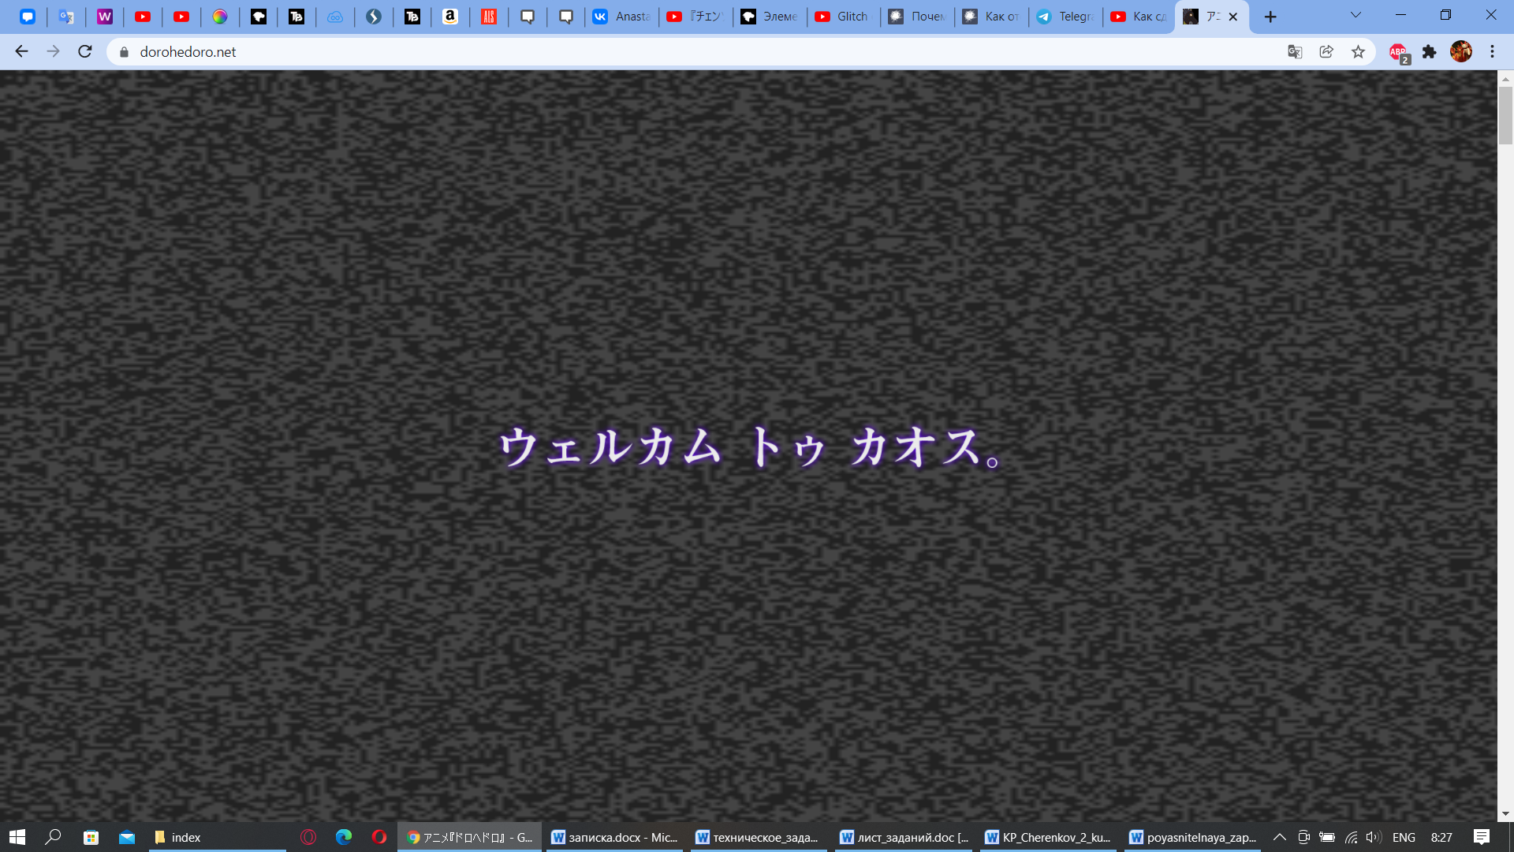

Рисунок 1.1 ̶ анимация до появления контента страницы

Далее нас приветствует сочная картинка с персонажами произведения (рис. 1.2). Данная картинка, кстати, чередуется с другой раз в определенный промежуток времени. Также мы видим необычно оформленное фиксированное меню навигации, в котором размещаются якорные ссылки для перемещения по разделам данной страницы.

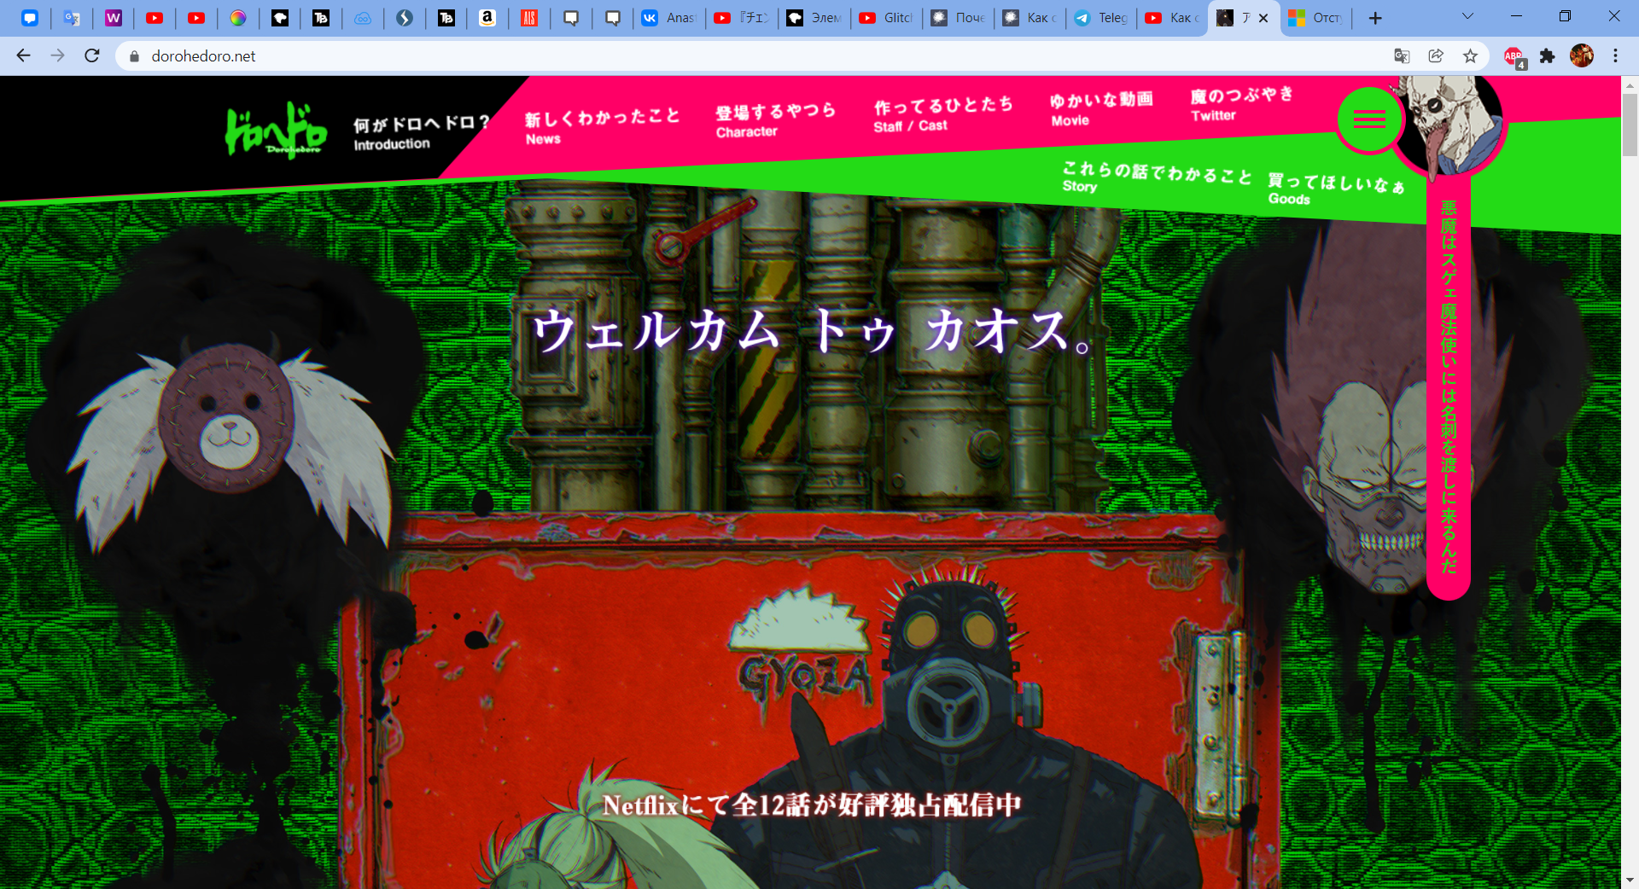

Рисунок 1.2 ̶ часть первой страницы сайта, где видно фиксированное меню

В меню также заметен значок бургерного меню (рис. 1.3). В версии сайта для ПК он отвечает за то, чтобы розовый и черный цвета меню менялись местами (рис. 1.4).

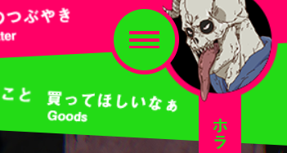

Рисунок 1.3 ̶ изображение бургерного меню в основном меню сайта



Рисунок 1.4 ̶ смена цветов при нажатии на значок бургерного меню

В мобильной версии сайта данный значок действительно выполняет функции бургерного меню, раскрываясь в список навигационных ссылок (рис. 1.5).

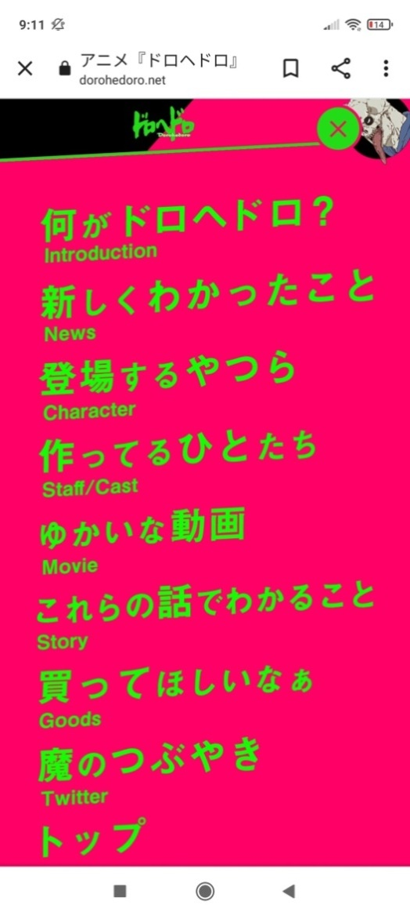

Рисунок 1. 5 ̶ навигационное меню в мобильной версии сайта

Из минусов меню в мобильной версии сайта стоит выделить то, что при прокрутке меню страница сайта тоже прокручивается.

Мобильная версия сайта представлена на рис. 1.6.

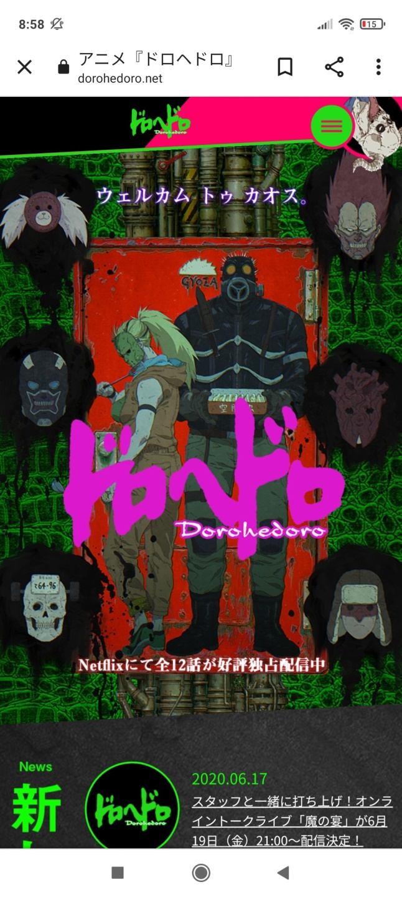

Рисунок 1.6 ̶ мобильная версия сайта

Из плюсов сайта хотелось бы выделить то, что все объекты содержащие ссылки, реагируют на курсор, что позволяет проще взаимодействовать с сайтом. Помимо этого сайт содержит качественные, подходящие по теме изображения.

В разделе «Новости» представлена сводка событий связанных с работой (рис. 1.7). Данный раздел может быть очень полезен фанатам.

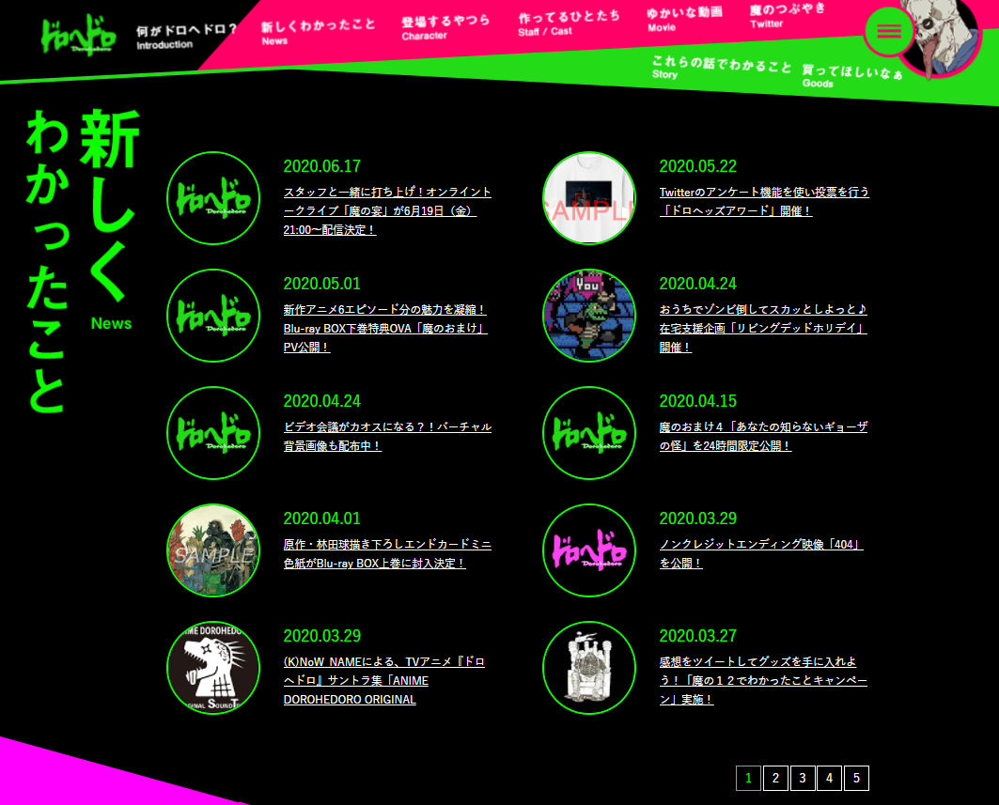

Рисунок 1.7 ̶ раздел «Новости»

Помимо этого в меню содержится ссылка на Твиттер произведения для получения наиболее актуальной информации.

Как к плюсу, так и к минусу, проекта можно отнести дизайн, меня он устраивает и вдохновляет, но некоторым людям может показаться слишком пестрым. Лично я дизайн отнесла к большому достоинству, ибо именно он в первую очередь подкупает задержаться и изучить сайт.

## **1.2. Формирование требований к программному продукту**

Основными требованиями к программному продукту являются адаптивность, кроссбраузерность, привлекательность визуального контента, отражение специфики темы проекта, а также дружественный интерфейс.

Данный ресурс должен выполнять такие функции, как: популяризация работы, предоставление надежных данных заинтересованным пользователям, вызывать желание ознакомиться с произведением.

Программный продукт должен решать проблемы пользователей такие, как получение ложной/неправильной информации, необходимость долгого поиска по интересующей теме.

## **1.4. Постановка задач**

Основными задачами курсового проекта являются:

* создание многостраничного сайта;
* разработка оптимизированной страницы сайта для любых устройств;
* создание слайдера;
* создание уникального дизайна;
* обеспечение возможности скачивать тома манги в виде архивов;
* разработка адаптивности для веб-страниц;
* реализация возможности отправки описания о товаре на e-mail пользователя.

## **1.5. Выбор средств реализации программного средства**

Сайт разрабатывался в интегрированной среде разработки Visual Studio.

В ходе реализации данного проекта были использованы HTML, JavaScript, CSS, JavaScript-библиотека jQuery, PHP.

* HTML ̶ язык гипертекстовой разметки страницы. Он используется для того, чтобы дать браузеру понять, как нужно отображать загруженный сайт. Язык HTML интерпретируется различными браузерами, что делает его лидером среди других языков разметки.
* CSS ̶ язык стилей, с помощью которого мы придаём стиль отображения HTML контента, например выбираем цвет фону и шрифту и многое другое.
* JavaScript ̶ язык программирования, позволяющий манипулировать веб-страницами.
* jQuery ̶ JavaScript-библиотека, фокусирующаяся на взаимодействии JavaScript, HTML и CSS. Библиотека jQuery помогает легко получать доступ к любому элементу DOM, обращаться к атрибутам и содержимому элементов DOM, манипулировать ими.

Также библиотека jQuery предоставляет удобный API для работы с AJAX, который использовался для создания функционала формы.

Также был использован jQuery плагин Slick Slider для быстрого создания на сайте адаптивного слайдера любой сложности.

* PHP — это распространенный язык программирования общего назначения с открытым исходным кодом. PHP идеально подходит для веб-разработок, так как его код может внедряться в HTML. Данный язык отличается от JavaScript тем, что PHP-код выполняется на сервере и генерирует HTML, который посылается клиенту. PHP был использован в проекте при разработке отправки данных на почту пользователя.

## **1.6. Вывод**

Разбор аналогов сайтов направил на нахождение дизайнерских и функциональных решений. Выбранные средства реализации позволили в кратчайшие сроки в той или иной степени достичь желаемой функциональности. Исходя из анализа одного из аналогов, я определилась с набором необходимых разделов для моего сайта, а именно: главная страница, о произведении, описание персонажей, тематические видео с официальных источников, раздел с предоставлением возможности приобрести Blu-ray или мангу произведения.

# 2. Последовательность разработки содержания и структуры веб-сайта

## **2.1. Техническое задание**

Данный проект ─ это сайт-визитка манги «Человек-бензопила». Сайт позволяет кратко ознакомиться с концепцией мира произведения, его атмосферой, историей создания, главными персонажами и т.д.

Назначение сайта.

̶ Цели сайта: привлечь внимание аудитории к произведению. Дать пользователю информацию о рассматриваемой манге.

̶ Целевая аудитория: люди, увлекающиеся мангой таких жанров как «триллер, драма, комедия, трагедия, сёнэн, боевик».

̶ Какую выгоду будет приносить сайт: увеличение популярности представленного произведения.

В обязанности исполнителя входит: создание прототипа, разработка дизайна, вёрстка сайта с использованием HTML, CSS, JS.

В проекте используются: HTML, CSS, JS.

Шапка сайта содержит меню навигации, которое, в свою очередь, содержит название произведения, которому посвящен проект, и названия пяти основных разделов. Меню фиксировано вверху страницы, то есть не меняет своего местоположения при прокрутке.

Сайт состоит из двух постоянных страниц:

̶ Первую страницу назовем «Основной», она представляет собой объединение всех, представленных в меню разделов, а именно: Главная, О Chainsaw man, Персонажи, Видео, Манга, Товары. Навигация по разделам будет осуществляться через распложенные в меню якорные ссылки.

̶ Страница «Перечень товаров» с перечнем томов манги, выставленных на продажу.

От последней вышеописанной страницы идут ответвления в виде «Страниц продуктов» на непосредственно сами товары, а точнее их изображения и описания. Помимо этого на данных страницах будут размещены две кнопки, первая для перехода на сайт, где можно приобрести продукты, вторая ─ кнопка для отправки информации о товаре на почту пользователя, в таком случае пользователю необходимо будет ввести адрес почты в поле под кнопкой, которое появится при нажатии на кнопку.

«Главная» состоит из слайдера с обложками томов манги и объемной надписи, соответствующей тематике сайта.

В разделе «О Chainsaw man» размещаются 2 картинки с подписями в виде цитаты одного из героев. Далее идет описание сюжета, информация о манге, авторе, данные об экранизации и прочее.

Раздел «Персонажи» представляет собой набор картинок основных лиц произведения. При нажатии на любую из картинок в блоке ниже появляется изображение выбранного персонажа, его описание, а так же кнопка «Спойлер», позволяющая открыть участок с дополнительной информацией.

В разделе «Видео» пользователь может посмотреть юбилейные клипы к томам манги, доступные на официальном Youtube канале Shonen Jump Group, а так же трейлер к экранизации.

В разделе «Манга» можно будет скачивать тома манги в виде архивов. В дальнейшем пользователь сможет распаковывать их и читать произведение, листая картинки.

В «Товарах» размещена всего одна кнопка, нажав которую пользователь переместиться на страницу со списком продукции, а именно на страницу «Перечень товаров».

«Перечень товаров» состоит из изображений продуктов и соответствующих им подписей. Каждое изображение с подписью ссылается на соответствующую «Страницу продукта» (описано выше).

Структура сайта (в виде карты сайта) (рис. 2.1)

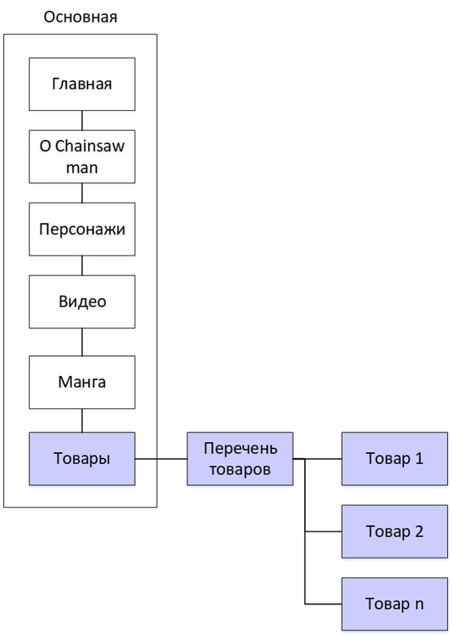

Рисунок 2.1 ̶ структура сайта

Прототип выполнен при помощи графического онлайн-редактора для разработки интерфейсов и прототипирования Figma. На прототипе отображено основное расположение элементов каждого в отдельности взятого раздела и страницы (рис. 2.1.2).

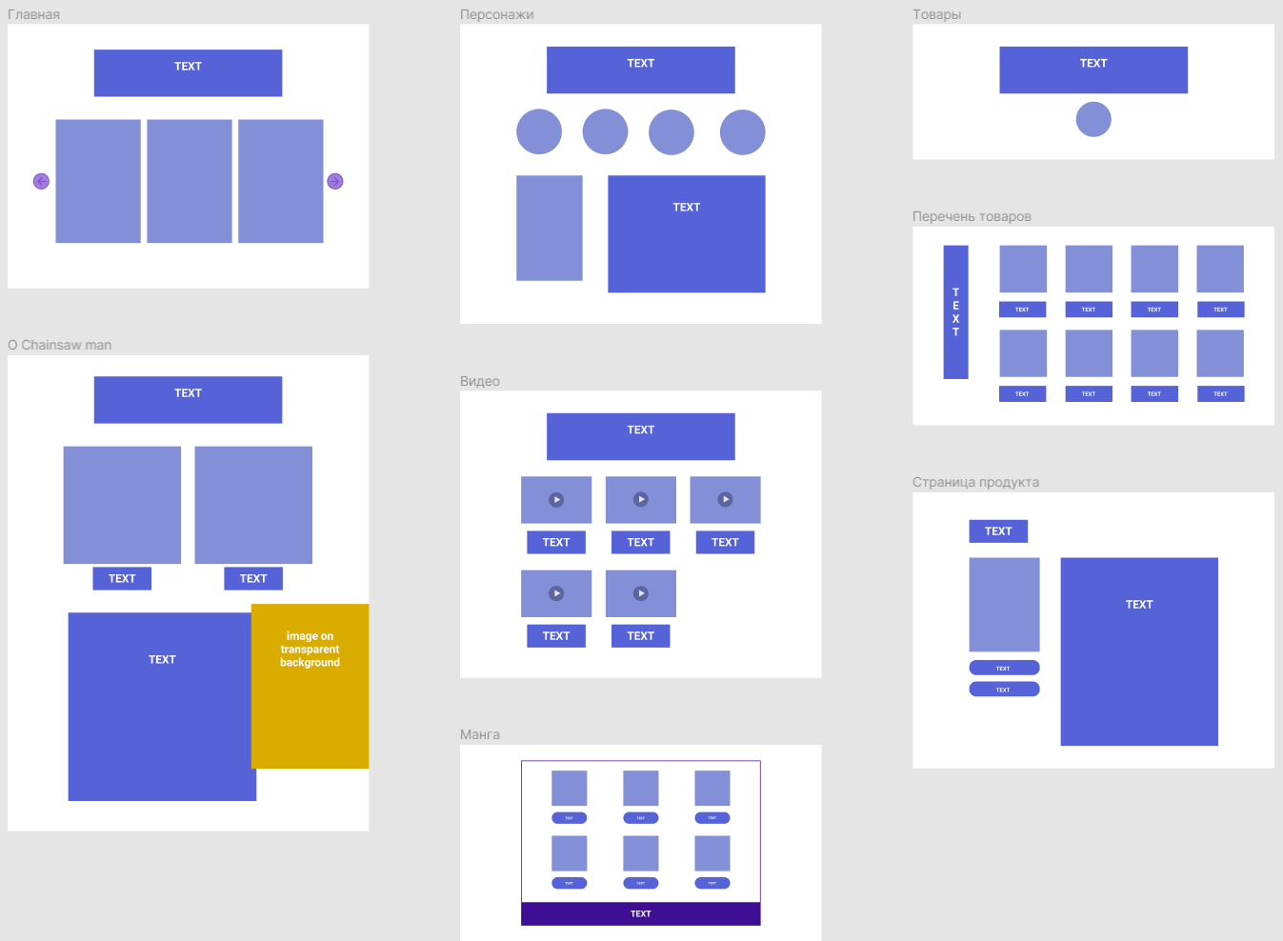

Рисунок 2.2 ̶ прототип проекта

Сайт должен корректно отображаться во всех основных браузерах.

Допускается редактирование изображений в графических редакторах.

Цветовая гамма триадическая:

Основной цвет (в том числе его оттенки): #3E0E95 #3D2765 #1F0352 #8050D6 #9F80D6.

Вторичный Цвет A: #C2D600 #88912F #6B7600 #E0EF4A #E5EF85.

Вторичный Цвет B: #DB9E00 #947830 #785700 #F1C34A #F1D386.

Цветовая схема была подобрана на сайте https://colorscheme.ru/.

Формат используемых в проекте изображений: JPG, PNG.

Шрифт: Quantico.

Каждая страница должна содержать свой отдельный файл HTML, CSS и JS, если таковой требуется.

## **2.2. Построение прототипов интерфейсов и макетирование страниц**

Прототип и макет сайта выполнены при помощи онлайн-сервиса для разработки интерфейсов и прототипирования Figma.

В ходе дальнейшего развития интерфейса проекта, после представления прототипа оного, было решено внести некоторые правки. Вместо страниц «Перечень товаров» и «Страница продукта» (прототипы см. рис. 2.2), была создана одна страница, схематичный макет которой представлен на рисунке 2.3 (этап создания прототипа был пропущен).

Также на рисунке 2.3 изображены макеты хедера с меню навигации и футера. Футер не несет в себе никакого информационного контента, кроме года разработки проекта, он нужен для логического завершения сайта, которого требует дизайн.

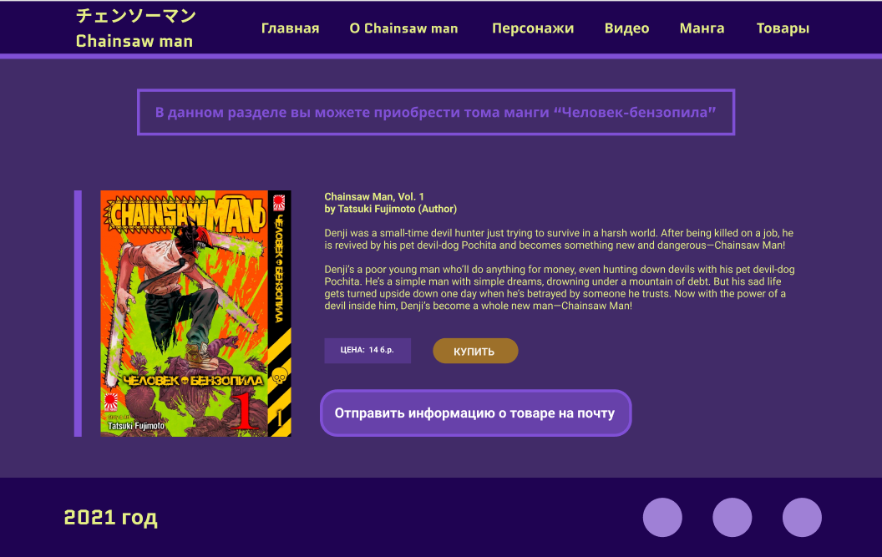

Рисунок 2.3 ̶ макет страницы товаров, хедер, футер

В приложении А представлен макет основной страницы сайта для ПК, который претерпел незначительные изменения в дальнейшем.

## **2.3. Разработка дизайна элементов программного продукта**

Здесь должны быть прописаны основные ваши дизайн-решения. Например, такие как логотип, хедер, обоснование цветовой гаммы, какие-то слайдеры, формы, расположение элементов, галерея, иконки, оформление каких-то новостных блоков и так далее. То есть ваш дизайн и обоснование, почему так. (обоснование стиля, шрифтовой и цветовой схем).

Логотип представлен в виде названия работы на японском и английском языках (рис. 2.4).



Рисунок 2.4 ̶ логотип

Хедер выполнен в трёх цветах, два фоновых, один для текста. Вид хедера для ПК представлен на рисунке 2.3, для мобильной версии ̶ на рисунке 2.5. Меню для мобильной версии анимированное и выполнено в популярном стиле «Бургер», содержит якорные ссылки на разделы страницы. При нажатии на кнопку «Бургера» появляется выпадающее меню. При открытом меню скроллинг страницы блокируется, что позволяет всегда вернуться к странице в том положении, в каком она была до открытия меню. Состояние меню после открытия представлено на рисунке 2.6.



Рисунок 2.5 ̶ хедер в мобильной версии

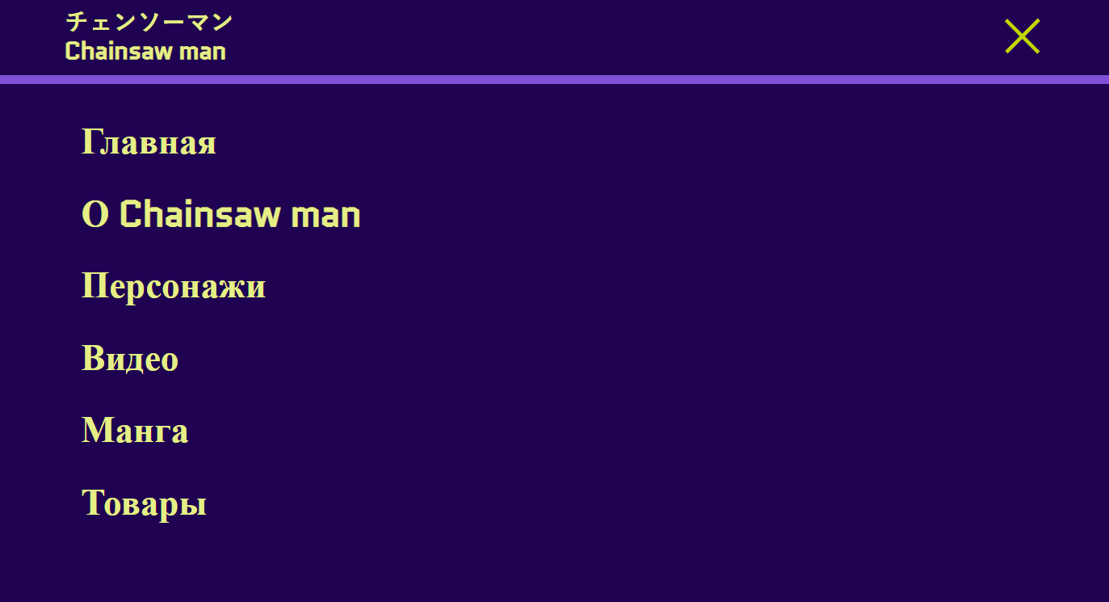

Рисунок 2.6 ̶ открытие меню в мобильной версии

Цветовая гамма была выбрана на основании той, что прослеживается в работах автора по данному произведению. Цветовая схема ̶ триадическая. Основной цвет часто используется в качестве фонового для блоков. Вторичный цвет A для текста. Вторичный текст B использовался в минимальном количестве, как фоновый для некоторых блоков. Цветовая гамма представлена на рисунке 2.7.

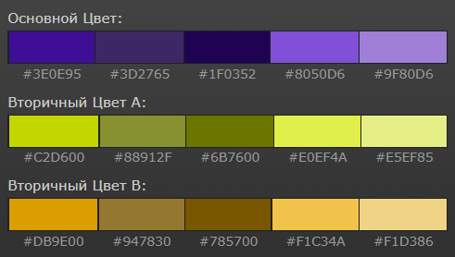

Рисунок 2.7 ̶ цветовая гамма

На сайте используется один шрифт Quantico, представленный на рисунке 2.8.



Рисунок 2.8 выбранный для сайта шрифт

В разделе «Главная» был создан слайд обложек томов манги (рис. 2.9). Слайдер был выполнен с использованием jQuery плагина Slick Slider, позволяющего легко создавать адаптивные слайды. Слайд бесконечен, по бокам размещены стрелки, позволяющие, наряду с буллитами (под слайдером) и обычным перетягиванием с зажатой левой клавишей мыши, листать слайд.

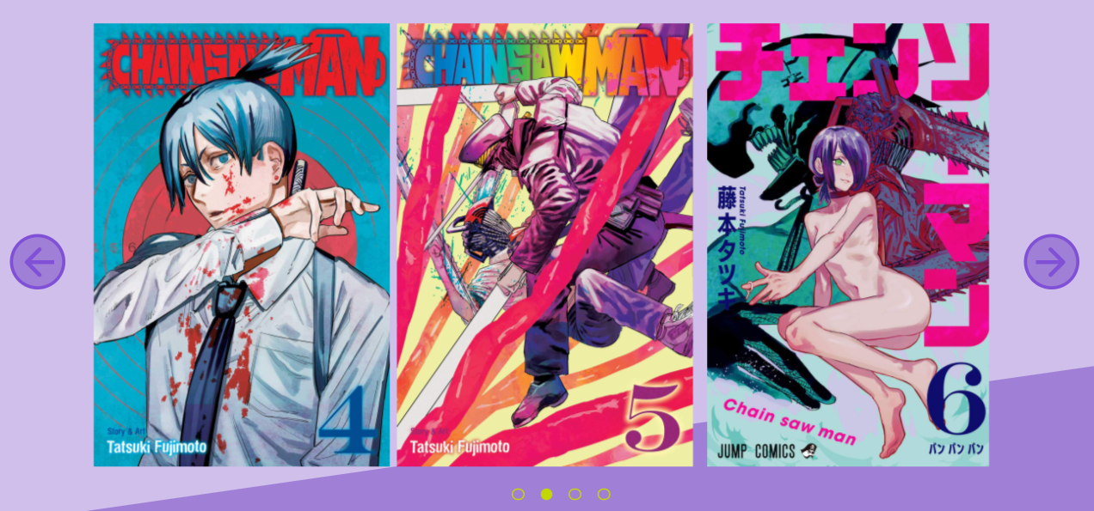

Рисунок 2.9 ̶ слайдер на главной странице

Все кнопки и блоки со ссылками на странице реагируют на курсор мыши, а также для надписи на странице с перечнем товаров представлен блок (рассмотрен далее), который реагирует на курсор только для визуального эфффекта. На курсор не реагируют только буллиты и стрелки слайдера, представленного на рис. 2.3.6, а также разделы меню (рис. 2.2.1). Рассмотрим 4 анимации, использованные для элементов на сайте.

̶ Увеличение фонового изображения. Например, в разделе «Персонажи» (рис. 2.10, 2.11).



Рисунок 2.10 ̶ элемент до наведения



Рисунок 2.11 ̶ элемент после наведения

̶ Неоновая подсветка. Например, информационный блок на странице с перечнем товаров (рис. 2.12, 2.13).



Рисунок 2.12 ̶ элемент до наведения

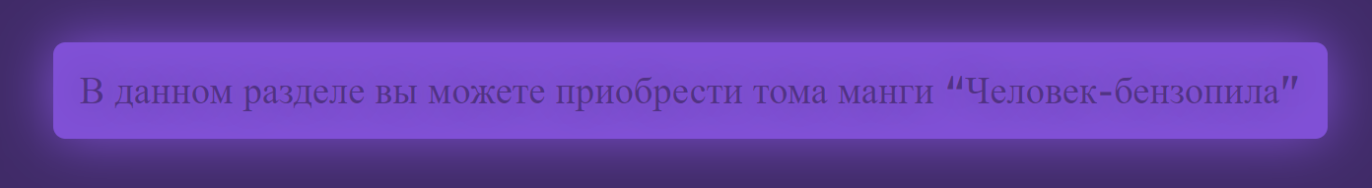

Рисунок 2.13 ̶ элемент после наведения

̶ Движение элемента в левую и правую стороны, увеличение прозрачности. Например, кнопка на странице с перечнем товаров (рис. 2.14, 2.15).

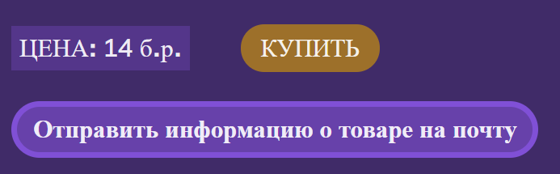

Рисунок 2.14 ̶ элемент до наведения (нижний блок)

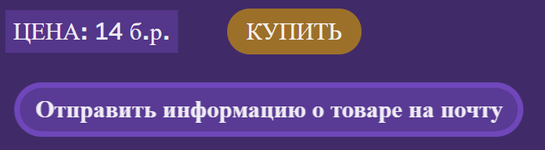

Рисунок 2.15 ̶ элемент после наведения (нижний блок)

̶ И самая простая анимация ̶ плавная смена цвета. Представлена для кнопки «СКАЧАТЬ» в разделе «Манга» (рис. 2.16, 2.17).



Рисунок 2.16 ̶ элемент до наведения



Рисунок 2.17 ̶ элемент после наведения

## **2.4. Выбор и обоснование используемых специальных эффектов**

В разделе «Видео», вместо вставки видео с ютуб без возможности применить часть стилей, было решено открывать видео в модальном окне (рис. 2.18), а в самом разделе стилизовать кнопку проигрывания, выбрать на фон подходящее изображение и hover при наведении курсора на блок видео (рис. 2.19). При открытии модального окна фон страницы затемняется, в верхнем правом углу появляется крестик для закрытия окна, закрытие также осуществляется кликом по затемненной области, прокрутка страницы не блокируется.

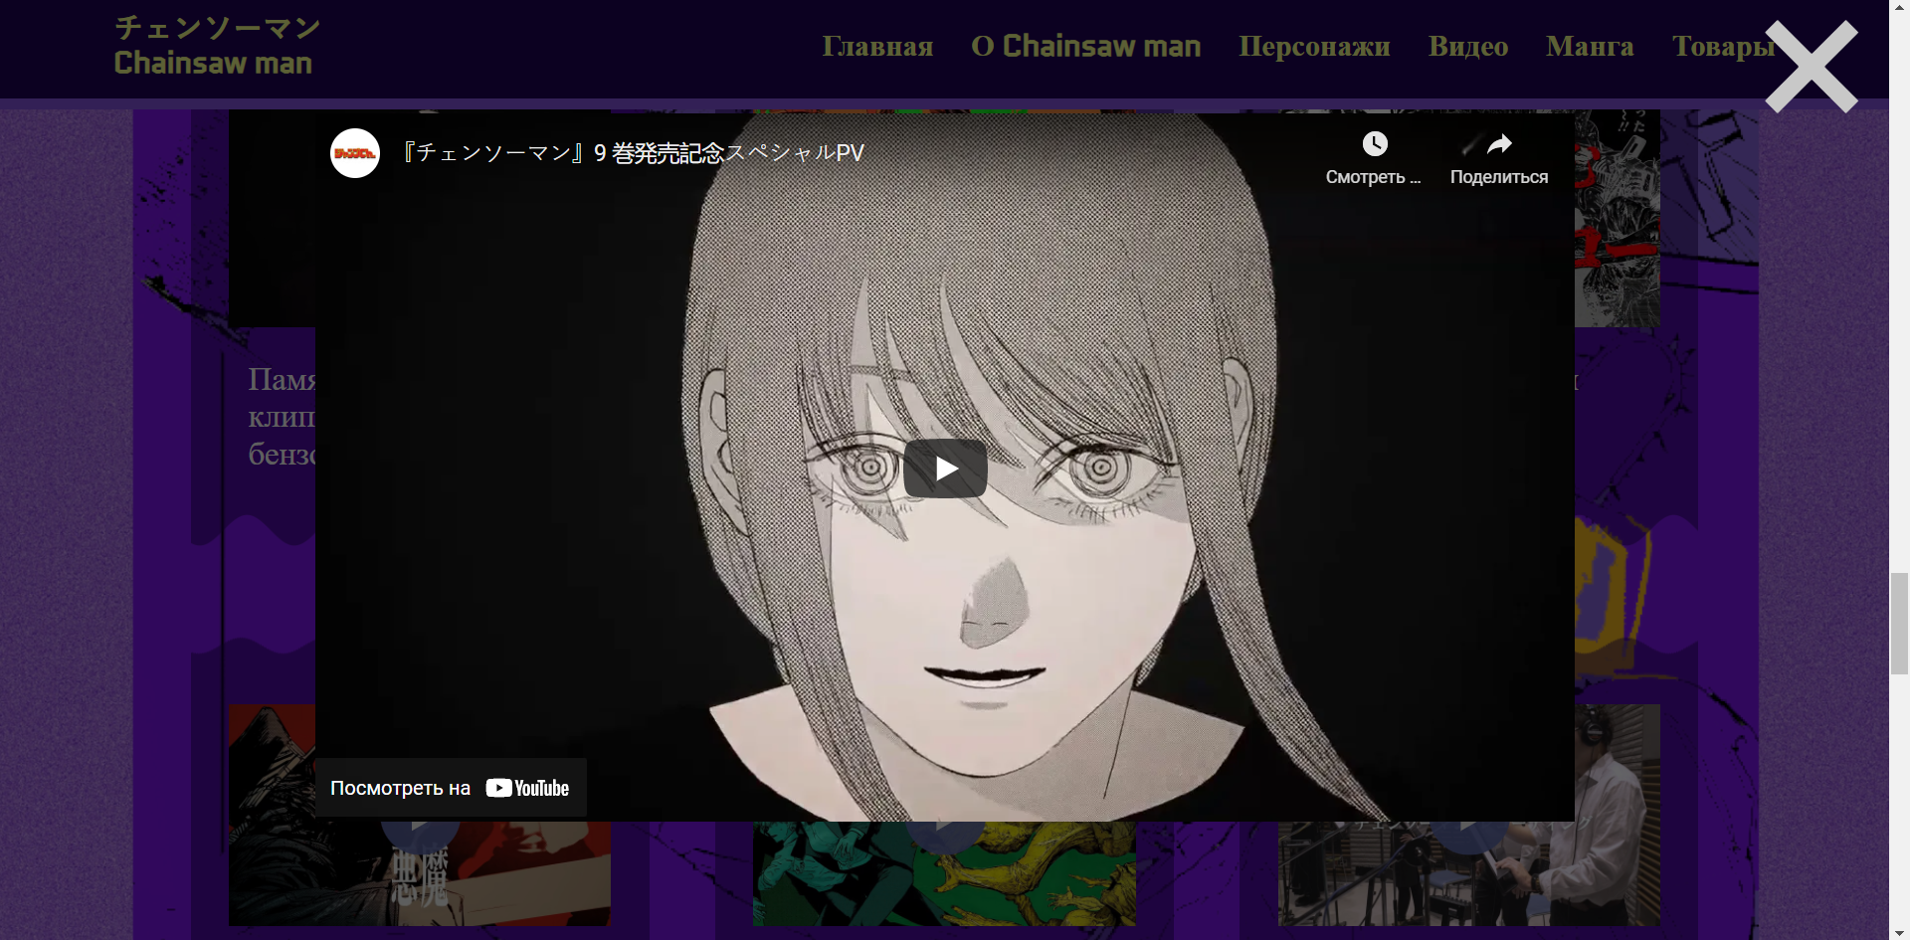

Рисунок 2.18 ̶ модальное окно с открытым видео

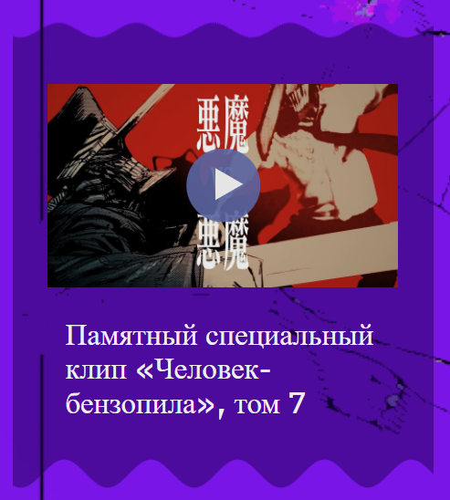

Рисунок 2.19 ̶ блок с видео в разделе «Видео»

## **2.5. Разработка решений по общесистемным вопросам**

В ходе работы над проектом было решено отказаться от фиксированного меню из-за его достаточно большой высоты. Был написан скрипт, который позволяет при прокрутке страницы вниз скрывать меню, а прокрутке вверх ̶ показывать (рис. 2.19, 2.20).

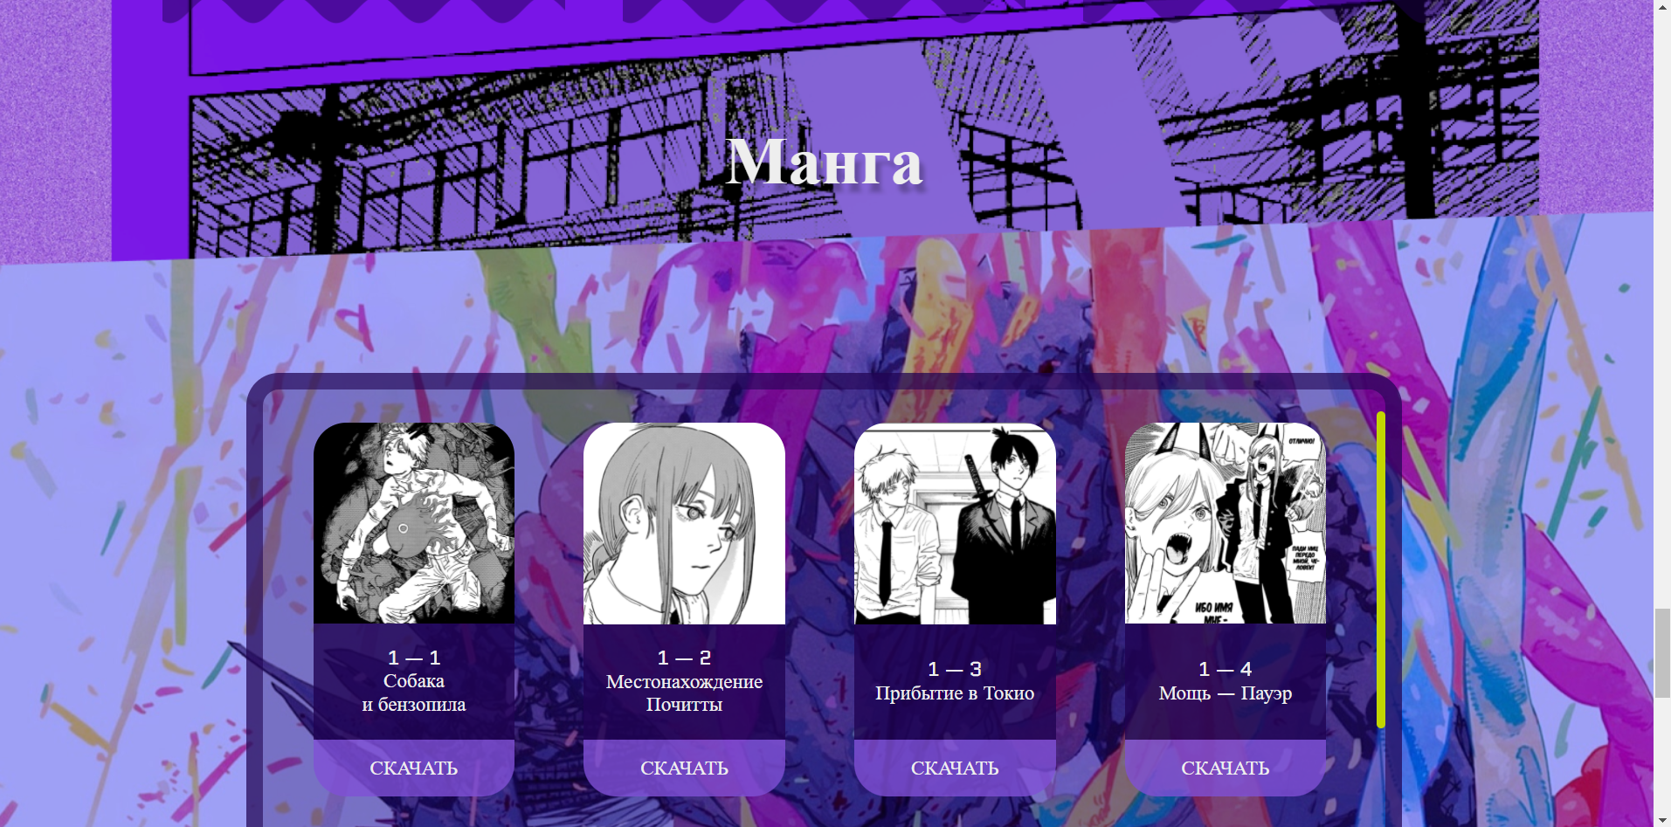

Рисунок 2.20 ̶ скрытие хедера при прокрутке страницы вниз

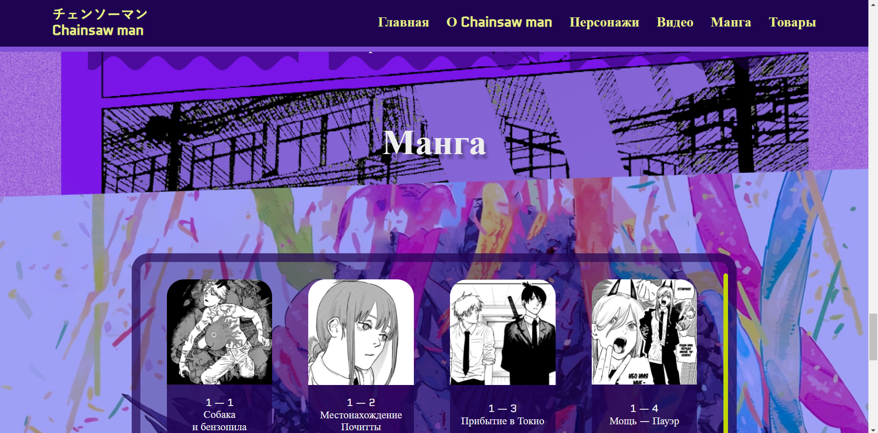

Рисунок 2.21 ̶ показ хедера при прокрутке страницы вниз

## **2.6 Составление структуры программного продукта**

Верстка была выполнена с использованием CSS Flexbox для достижения некоторой адаптивности сайта.

Реализованы элементы отзывчивого дизайна: реакция большинства блоков на курсор мыши (см. главу 2.3).

## **2.7. Вывод**

Разработка прототипа и макета позволили быстрее верстать сайт, поскольку было видно, что должно получится в итоге.

Подбор шрифта, цветовой гаммы и пр. придали стиль страницам и их единство.

В ходе верстки сайта были решены проблемы, чтобы обеспечить ещё большее удобство пользования сайтом.

# 3. Программная реализация проекта

## **3.1. Верстка программного продукта**

Верстка была выполнена с использованием CSS Flexbox. Примеры использования CSS Flexbox представлены в листингах 1 и 2.

.video_container{

display: flex;

flex-wrap: wrap;

justify-content: space-between;

left: 10vw;

right: 10vw;

position: absolute;

top: 15vw;

}

Листинг 1 ̶ использование CSS Flexbox для расположения блоков в разделе «Видео» и единиц измерения «vw» для указания отступов от краев контейнера

.good_container {

width: 80%;

margin: auto;

display: flex;

flex-direction: column;

}

Листинг 2 ̶ использование CSS Flexbox для расположения блоков на странице с перечнем товаров

В ходе верстки в большинстве случаев указывались такие единицы измерения, как «vw». Примеры использования данных единиц можно найти в листингах 1 и 3.

.char-choice_container{

width: 65vw;

margin: auto;

position: relative;

display: flex;

justify-content: space-between;

}

Листинг 3 ̶ использование единиц измерения «vw» для указания ширины контейнера с выбором персонажа в разделе «Персонажи»

## **3.2. Разработка и внедрение специальных эффектов**

В листингах будут представлены скрипты с комментариями, необходимые дополнительные описания будут представлены под листингами.

/*JAVASCRIPT (действия при прокрутке)*/

/* Когда пользователь прокручивает вниз, скрыть навигационную панель. Когда пользователь прокручивает вверх, показать навигационную панель */

//pageYOffset - свойство окна Window, доступное только для чтения.Это то же свойство, что и scrollY и, как таковое,

//оно тоже возвращает количество пикселей, на которое прокручен документ по вертикали(вниз или вверх).

//Значение свойства равное 0.0 говорит о том, что в данный момент верхний край документа Document совпадает с верхним краем области содержимого окна.

var prevScrollpos = window.pageYOffset; //значение, на которое область видимости опустилась от верхнего края полной страницы

//событие срабатывает при прокрутке (scroll) окна (window)

window.onscroll = function () {

var currentScrollPos = window.pageYOffset;

var header = document.querySelector(".header");

//Если открыто меню бургер, то скрывать шапку не нужно

if (header.querySelector(".header_burger").classList.contains("active_burger") &&

header.querySelector(".header_menu").classList.contains("active_burger")) {

return;

}

//если значение того, на сколько в прошлый раз опустилась область видимости со своего предыдущего места (prevScrollpos), больше того,

//на сколько она опустилась в этот раз (currentScrollPos) => пользователь промотал страницу вверх и панель нужно показать, иначе скрыть

if (prevScrollpos > currentScrollPos) {

header.style.top = "0";

} else {

header.style.top = "-100%";

}

prevScrollpos = currentScrollPos;

}

Листинг 4 ̶ скрипт скрытия хедера при прокрутке вниз, показа при прокрутке вверх

/*JQUERY (действия при нажатии на бургер меню)*/

//при нажатии на 3 линии бургер меню они должны сложится в крестик

//за эту трансформацию будет отвечать класс active_burger, который мы добавим самому бургеру и nav с навигацией

//также добавляем body класс, блокирующий прокрутку

$(document).ready(function () {

$(".header_burger").click(function () {

$(".header_burger, .header_menu").toggleClass("active_burger");

$("body").toggleClass("lock");

});

});

Листинг 5 ̶ скрипт открытия/закрытия бургер-меню

//так как в навигации якорные ссылки, то при нажатии на одну из них мы сместимся в нужную секцию одной страницы

//и тогда навигацию, появившуюся при нажатии на бургер, нужно убрать

//и блокировку прокрутки body тоже

$(document).ready(function () {

$(".header_link").click(function () {

$(".header_burger, .header_menu").toggleClass("active_burger");

$("body").toggleClass("lock");

});

});

Листинг 6 ̶ скрипт скрытия бургер-меню после нажатия на одну из якорных ссылок

/*Отображение персонажей по клику с их изображением*/

let buttons = document.querySelectorAll(".charBut");

for (let i = 0; i < buttons.length; i++) {

buttons[i].addEventListener("click", function () {

//--> Удаляем класс active у кнопки, которая до нажатия некой другой кнопки была активной

let curActiveBut = document.querySelector(".charBut.active_char");

curActiveBut.classList.toggle("active_char");

let curActiveDiv = document.querySelector(".char.active_char");

// Если в блоке активном до нажатия был открыт блок со спойлером, то, перед назначением

// нового активного блока, сворачиваем спойлер

let spoilerDiv = curActiveDiv.querySelector(".spoiler");

if (spoilerDiv.style.maxHeight) {

spoilerDiv.style.maxHeight = null;

spoilerDiv.style.paddingTop = 0 + "vw";

spoilerDiv.style.paddingBottom = 0 + "vw";

// переворачиваем стрелку обратно

curActiveDiv.querySelector(".arrow").classList.toggle("is_opened");

}

curActiveDiv.classList.toggle("active_char");

//--> Добавляем класс active кнопке, по которой нажали

this.classList.toggle("active_char");

// Получаем id кнопки, на которою нажал пользователь

let butId = this.id;

//--> Ищем по атрибуту for элемент div, который привязан к кнопке

let charDiv = document.querySelector(`.char[for="${butId}"]`)

charDiv.classList.toggle("active_char");

});

}

Листинг 7 ̶ скрипт открытия блоков с персонажами

/*Раскрытие/закрытие блока со спойлером*/

// Получаем все блоки, при нажатии на которые должны раскрываться блоки со спойлерами

let spWord = document.querySelectorAll(".spoilerWord");

for (let i = 0; i < spWord.length; i++) {

spWord[i].addEventListener("click", function () {

this.querySelector(".arrow").classList.toggle("is_opened");

let content = this.nextElementSibling;

if (content.style.maxHeight) {

content.style.maxHeight = null;

content.style.paddingTop = 0 + "vw";

content.style.paddingBottom = 0 + "vw";

} else {

content.style.maxHeight = content.scrollHeight + "px";

content.style.paddingTop = 3 + "vw";

content.style.paddingBottom = 3 + "vw";

}

})

}

Листинг 8 ̶ скрипт раскрытия/закрытия блока со спойлером (рис 3.1, 3.2)

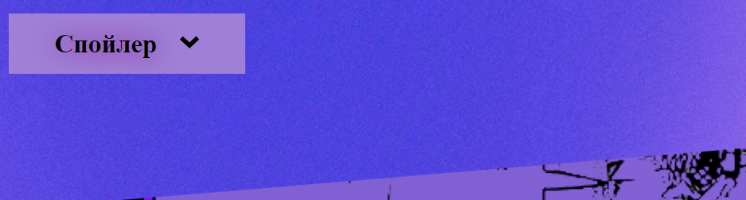

Рисунок 3.1 ̶ блок «Спойлер» до раскрытия

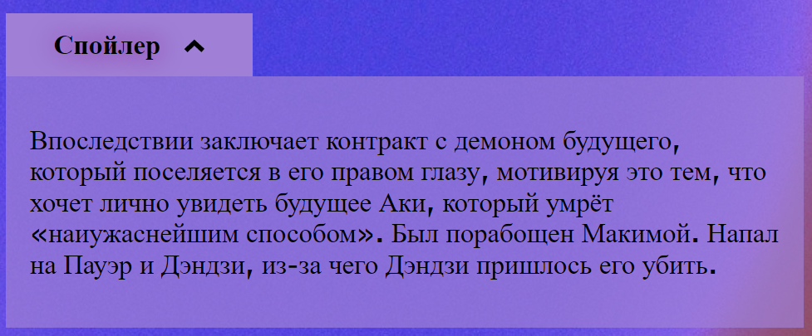

Рисунок 3.2 ̶ раскрытый блок «Спойлер»

$(document).ready(function () {

$(".slider").slick({

slidesToShow: 4,

slidesToScroll: 4,

dots: true,

waitForAnimate: false,

speed: 1000,

responsive: [

{

breakpoint: 1740,

settings: {

slidesToShow: 3,

slidesToScroll: 3,

}

},

{

breakpoint: 1025,

settings: {

slidesToShow: 2,

slidesToScroll: 2,

}

},

{

breakpoint: 600,

settings: {

slidesToShow: 1,

slidesToScroll: 1,

}

}

]

});

});

Листинг 9 ̶ скрипт с применением плагина Slick Slider для создания слайдера на главной странице

/*Открытие и закрытие модального окна с видео*/

let btns = document.querySelectorAll("*[data-modal-btn]");

for (let i = 0; i < btns.length; i++) {

btns[i].addEventListener("click", function () {

// data-атрибуты позволяют связать модальное окно и блок для открытия этого окна

// так как у модального окна значение атрибута data-modal-window такое же как и значение

// атрибута data-modal-btn у блока открытия окна

let name = btns[i].getAttribute("data-modal-btn");

let modal = document.querySelector(`[data-modal-window = "${name}"]`);

modal.style.top = 0;

modal.style.opacity = 1;

// закрытие модального окна при клике по крестику

let close = modal.querySelector(".cross");

close.addEventListener("click", function () {

modal.style.top = 150 + "%";

modal.style.opacity = 0;

// при закрытии модального окна нужно остановить видео

// смысл следующих двух строк в том чтобы перегрузить src для iframe

let vidSrc = modal.querySelector("iframe").getAttribute("src");

modal.querySelector("iframe").setAttribute("src", vidSrc);

})

})

}

// при клике по затемненной области (то есть вне контента окна) окно так же закрывается

// а видео останавливается

window.onclick = function (event) {

if (event.target.hasAttribute("data-modal-window")) {

event.target.style.top = 150 + "%";

event.target.style.opacity = 0;

let vidSrc = event.target.querySelector("iframe").getAttribute("src");

event.target.querySelector("iframe").setAttribute("src", vidSrc);

}

}

Листинг 10 ̶ скрипт для открытия/закрытия определенных модальных окон при нажатии определенных элементов

// в зависимости от ширины экрана устанавливаем размер iframe

let width = document.documentElement.clientWidth;

let height = document.documentElement.clientHeight;

document.querySelectorAll("iframe").forEach(ifr => ifr.style.width = width / 1.5 + "px");

// высота зависит от ширины

// при копировании кода вставки видео с ютуба в iframe было прописано: width="560" height="315"

// значит ширина относится к высоте как 560/315

document.querySelectorAll("iframe").forEach(ifr => ifr.style.height = width * (315 / 560) / 1.5 + "px");

// меняем размер iframe при событии resize смены размера окна

window.addEventListener("resize", function() {

let width = document.documentElement.clientWidth;

document.querySelectorAll("iframe").forEach(ifr => ifr.style.width = width / 1.5 + "px");

document.querySelectorAll("iframe").forEach(ifr => ifr.style.height = width * (315 / 560) / 1.5 + "px");

});

Листинг 11 ̶ скрипт для адаптивности iframe в открытом модальном окне

/*Появление блоков ввода при нажатии на кнопку*/

let input_blocks = document.querySelectorAll(".input_block");

let block = input_blocks[0].innerHTML;

let sends = document.querySelectorAll(".send");

for (let i = 0; i < input_blocks.length; i++) {

sends[i].addEventListener("click", function () {

//удаляем содержимое блока, где находится блок send

input_blocks[i].innerHTML = "";

let form = document.createElement("form");

form.method = "POST";

form.classList.add("form_sub");

let input = document.createElement("input");

input.type = "email";

input.placeholder = "my_mail@mail.ru";

input.required = true;

input.name = "email";

input.classList.add("input_email");

let button = document.createElement("input");

button.type = "submit";

button.classList.add("input_send");

form.append(input);

form.append(button);

input_blocks[i].append(form);

// отправка данных в файл для их обработки

$(".form_sub").submit(function (e) {

e.preventDefault();

$.ajax({

type: "POST",

url: "../php/mail.php", // файл, где будут обрабатываться данные

data: $(".form_sub").serialize(),

success: function (data) { // функция после отправки

input_blocks[i].innerHTML = "";

result.style.marginBottom = 0;

result.style.marginTop = 0.5 + "vw";

result.classList.add("send");

result.innerHTML = data;

input_blocks[i].append(result);

}

});

});

})

}

Листинг 12 ̶ скрипт для отправки данных в php файл для обработки

<?php

// кодировка темы письма

$subject = '=?windows-1251?B?'.base64_encode('Человек-бензопила!').'?=';

$message = "

<!DOCTYPE html>

<html>

<head>

<title>Титул</title>

</head>

<body>

<div

style=\"

color:#EEEEEE;

padding:20px;

font-size: 20px;

font-weight: 600;

background: linear-gradient(45deg, #8050d6 50%, #8390d7 50%, #8390d7 100%);

\">

Денджи был мелким охотником на&nbsp;демонов, который просто пытался выжить в&nbsp;суровом мире.

После того, как его убили по&nbsp;вине тех, на&nbsp;кого он&nbsp;работал, его оживляет его друг собака-дьявол Почита.

Теперь Денджи не&nbsp;человек и&nbsp;не&nbsp;демон, он&nbsp;&mdash; человек-бензопила!

</div>

</body>

</html>

";

// кодировка

$headers= "MIME-Version: 1.0\r\n";

$headers .= "Content-type: text/html; charset=windows-1251";

// отправка письма на почту $_POST['email']

// $subject - тема письма

// $message - текст письма

// $headers - дополнительные заголовки запроса

if(mail($_POST['email'], $subject, $message, $headers)){

echo "Message has been sent!";

}

else{

echo "Error";

}

?>

Листинг 13 ̶ php файл, отправляющий данные на указанную почту, отправляет письмо, как на рис. 3.2.3

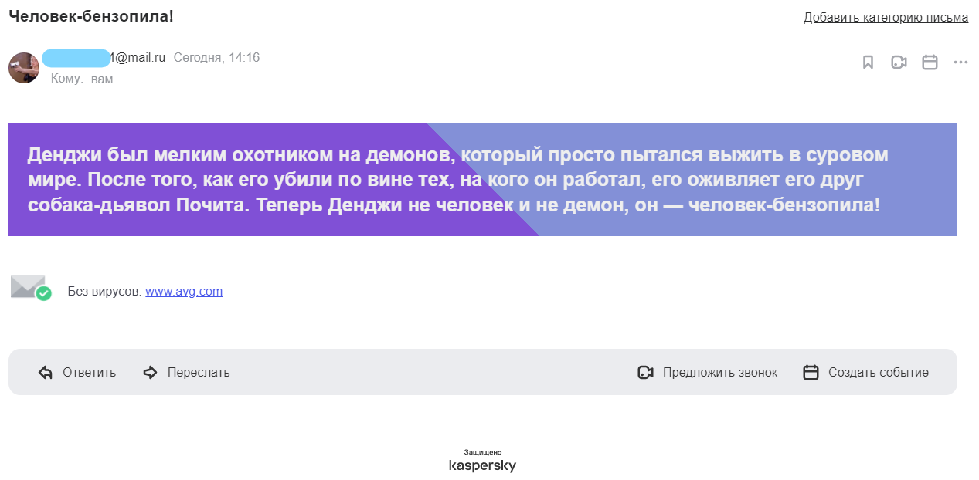

Рисунок 3.3 ̶ вид письма, отправляемый на почту пользователю средствами php

## **3.3. Вывод**

С использованием перечисленных ранее средств был разработан функционал сайта. Функционал простой и интуитивно понятный.

# 4. Описание хода работы программного средства с копиями экрана пользовательского интерфейса основных элементов системы, а также ключевые функции разработанного программного кода

## **4.1. Руководство пользователя**

По главной странице сайта пользователь может перемещаться, пользуясь якорными ссылками расположенными в хедере (рис. 4.1).



Рисунок 4.1 ̶ хедер сайта, где расположено меню навигации

Хедер присутствует на всех страницах сайта.

В разделе «Персонажи» можно выбрать интересующего героя по фото под заголовком «Персонажи», кликнуть по нему и тогда откроется описание выбранного персонажа (рис. 4.2). Справа от фото располагается блок «Спойлер», при клике по которому развернется спойлер, при повторном клике блок снова скроется (рис. 3.1, 3.2).

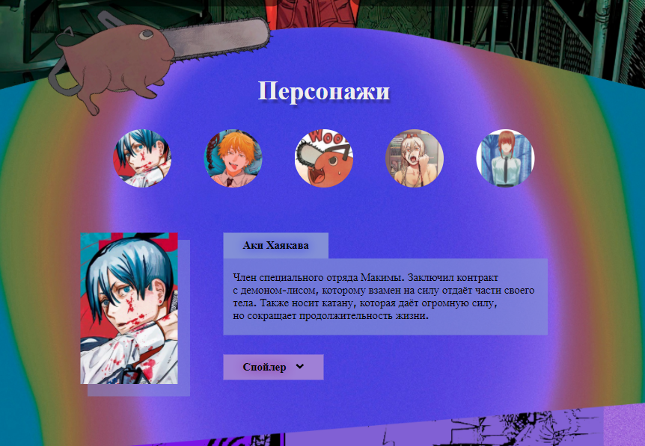

Рисунок 4.2 ̶ раздел «Персонажи»

В разделе «Видео» (рис. 4.3) можно открыть модальное окно с интересующим видео при клике на соответствующий блок (изображение на котором размещен значок проигрывателя).

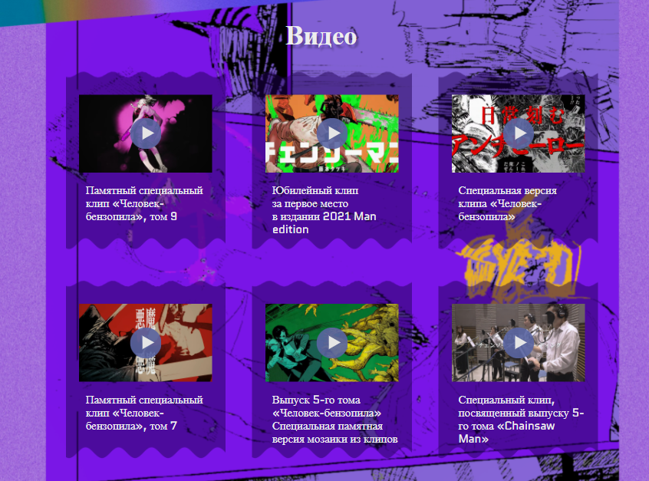

Рисунок 4.3 ̶ раздел «Видео»

В разделе «Манга» расположен блок со стилизованной полосой прокрутки справа (рис. 4.4). При скролле в пределах данного блока можно просматривать представленные главы. При нажатии на кнопку «СКАЧАТЬ» пользователь будет перенаправлен на страницу, представленную на рис. 4.5, где сможет сохранить архив с выбранным томом. Архивы, которые можно скачать на сайте, в свою очередь, хранятся на гугл диске.

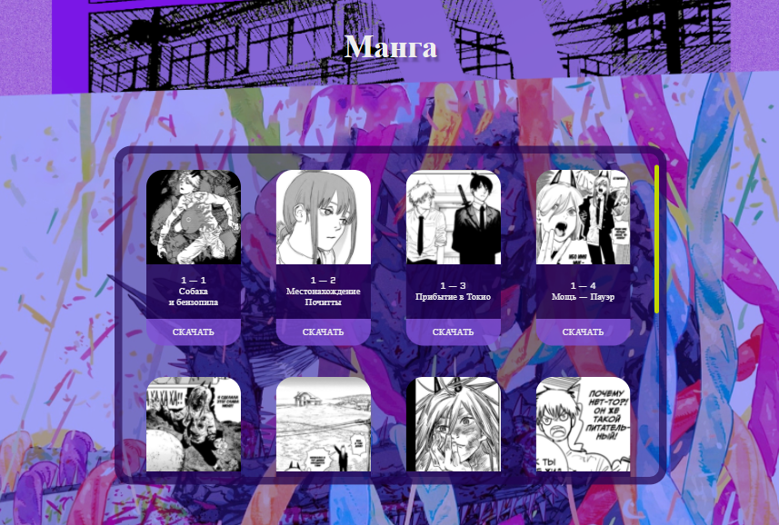

Рисунок 4.4 ̶ раздел «Видео»

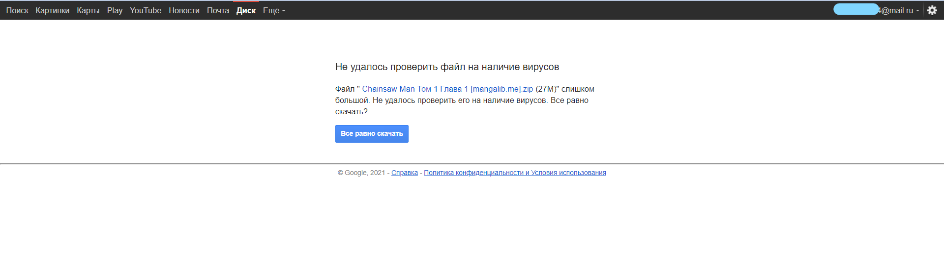

Рисунок 4.5 ̶ страница, куда перенаправляется пользователь для скачивания архива с главой манги

В разделе «Товары» (рис. 4.6) пользователь при клике на кнопку «Перейти в раздел с товарами» сможет попасть на страницу с перечнем товаров (рис. 4.7). На данной странице в колонку расположены тома манги, а именно, картинки с обложками, описания, цены, ссылки на онлайн-магазин, где можно приобрести товар, а так же кнопка для отправки на почту пользователя сообщения вида, представленного на рисунке 3.3.



Рисунок 4.6 ̶ раздел «Товары»

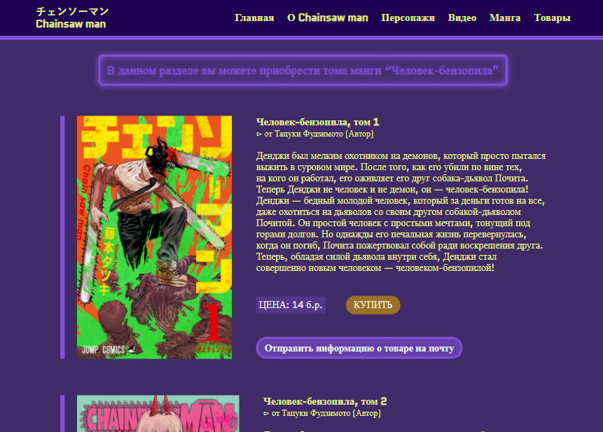

Рисунок 4.7 ̶ страница с перечнем товаров

## **4.2. Кроссбраузерное тестирование**

Одной из основный задач было реализовать адаптивность сайта, а также правильную работу программного продукта в других браузерах. Примеры адаптивности главной страницы представлены на рисунках 4.8 ̶ 4.9. Пример корректной работы сайта в других браузерах представлены на рисунках 4.10 ̶ 4.11.

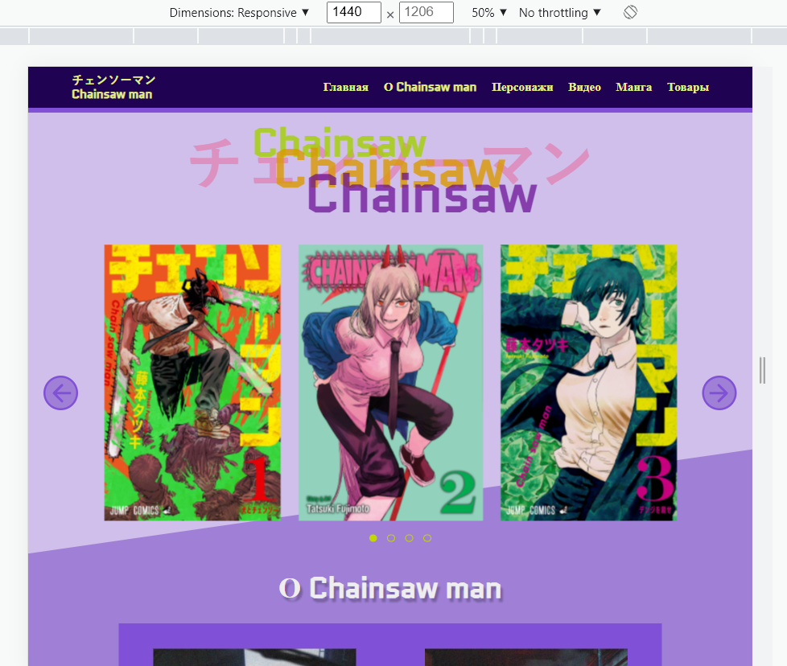

Рисунок 4.8 ­– Главная страница в разрешении 1440х1206

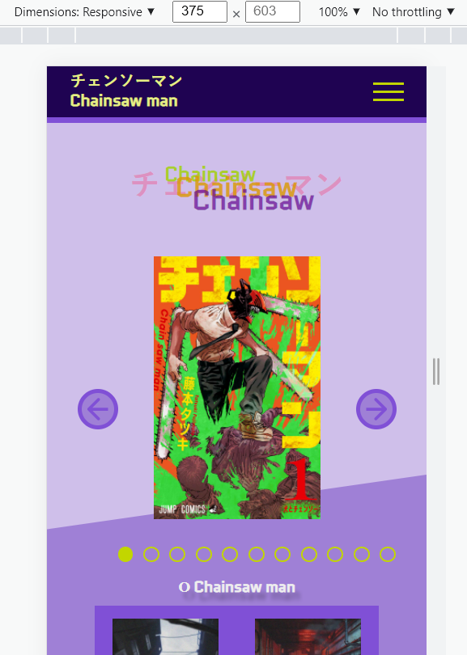

Рисунок 4.9 ­– Главная страница в разрешении 375х603

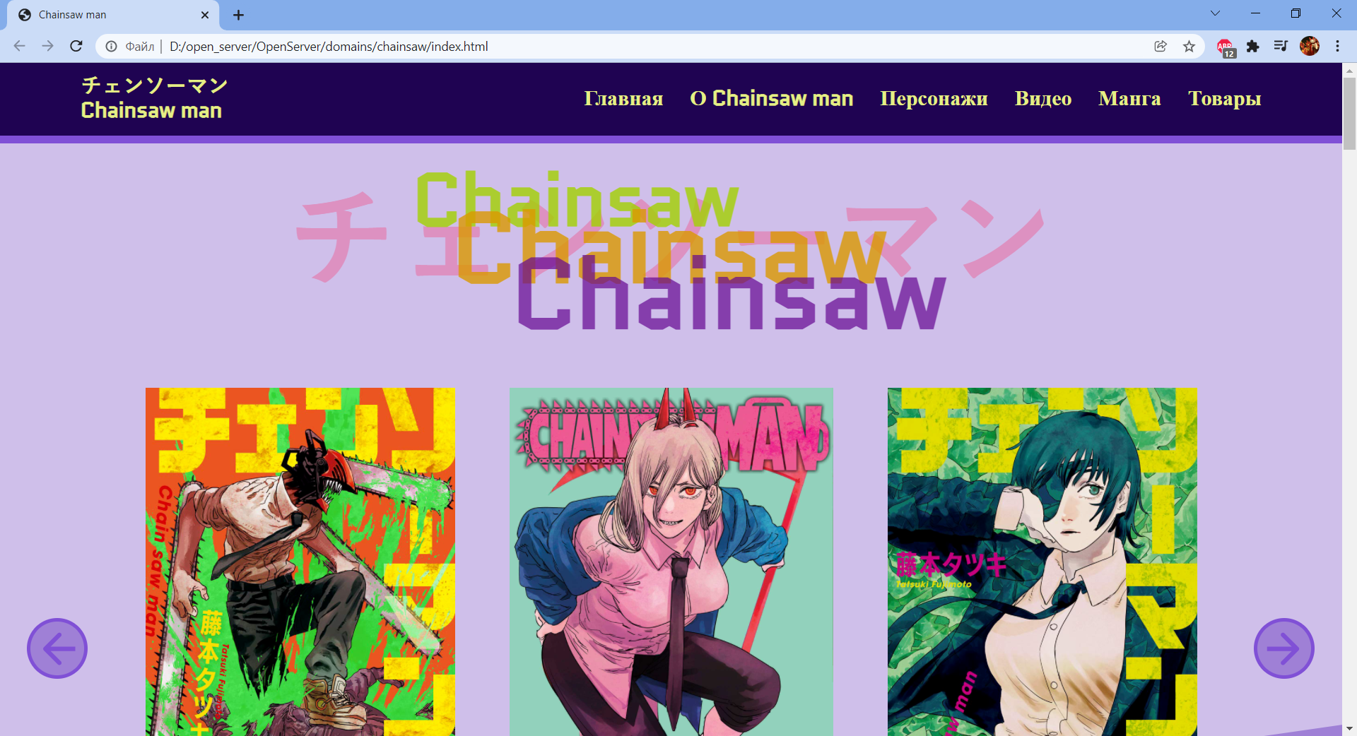

Рисунок 4.10 ­– Главная страница в Google Chrome

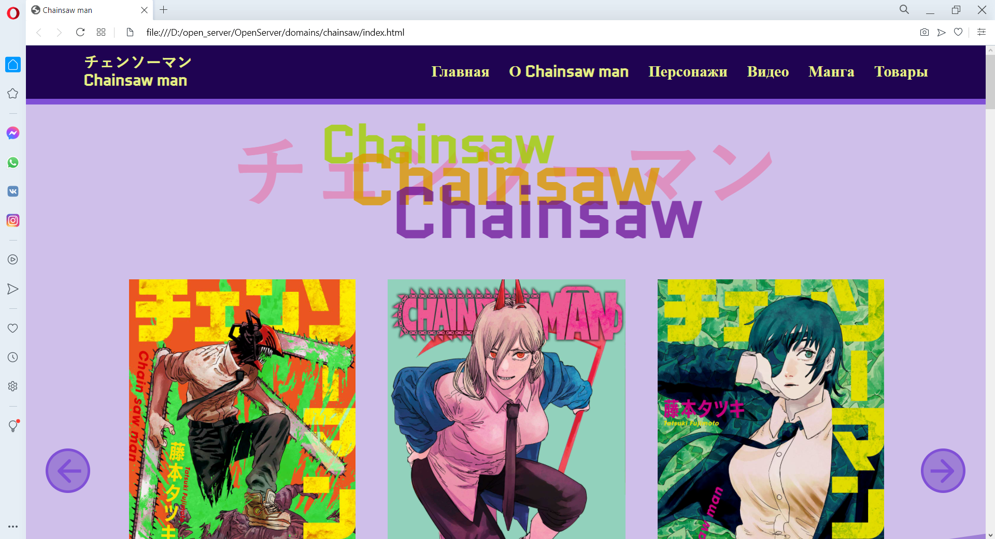

Рисунок 4.11 ­– Главная страница в Opera

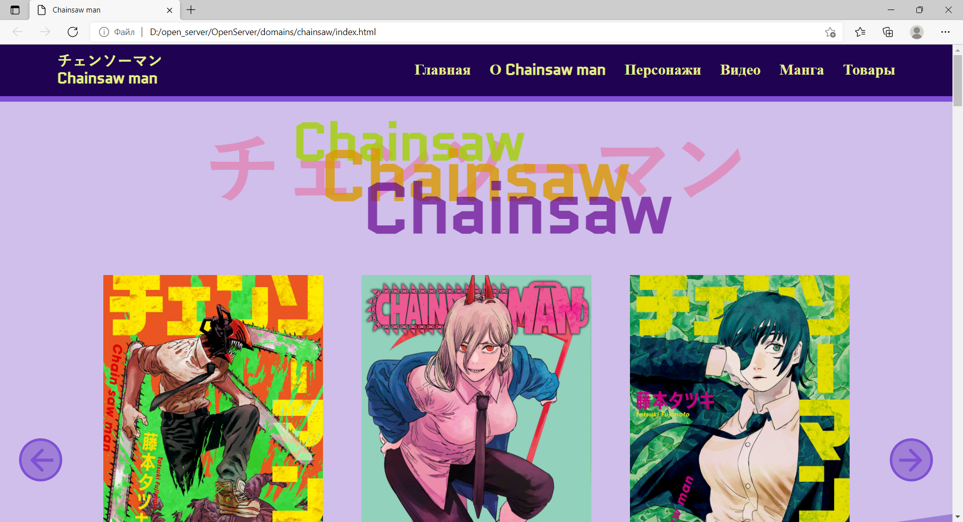

Рисунок 4.12 ­– Главная страница в Microsoft Edge

## **4.3. Вывод**

Был создан в некоторой степени адаптивный сайт, работающий в наиболее распространенных браузерах.

# Заключение

В процессе создания курсового проекта были изучены такие технологии как AJAX-запросы и PHP. Были приобретены практические навыки в разработке программного проекта, включая прототип, макет, дизайн, кроссбраузерную адаптивную верстку, новые знания в работе с языком программирования PHP. Приобретен опыт в разработке программного продукта в фиксированные сроки.

По завершению работы над проектом был создан кроссбраузерный сайт, состоящий из 2 страниц. Были реализованы такие возможности как: отправка письма на почту пользователя, просмотр видео с ютуба прямо на сайте, скачивание архивов с главами манги.

# Список использованных литературных источников

* + - 1. CSS3-анимация [Электронный ресурс] / Справочник Режим доступа: https://html5book.ru/css3-animation/. – Дата доступа: 8.11.2020.
      2. Создание анимации при прокрутке страницы при помощи jQuery [Электронный ресурс] / Справочник Режим доступа: http://www.webmasters.by/articles/web-programming/3218-jquery-scroll-based-animations.html. – Дата доступа: 9.11.2020.
      3. JavaScript API [Электронный ресурс] / Справочник Режим доступа: https://tech.yandex.ru/maps/jsapi/doc/2.1/dg/concepts/geoobjects-docpage/. – Дата доступа: 16.11.2020.
      4. HTML-ссылки [Электронный ресурс] / Справочник Режим доступа: https://html5book.ru/hyperlinks-in-html/. – Дата доступа: 9.11.2020.
      5. Как сверстать веб-страницу [Электронный ресурс] / Форум Режим доступа: https://habr.com/ru/post/202408/. – Дата доступа: 9.11.2020.

# ПРИЛОЖЕНИЕ А

**Макет основной страницы**

